作业名称： | Deep Learning
学 院： | 计算机学院
班 级： | DL061927
学 号： | 2019302443
姓 名： | 王天倚、陈雅宣
团队组成： | 王天倚、陈雅宣

西北工业大学

请填写以下十项内容，将表格按页对齐（插入空行），勿删除任何部分。
1、问题与背景（描述程序所要解决的问题或应用背景）
人工智能大火，带红了很多课题，我们自学了一点吴恩达老师机器学习的内容，抱着试一试的心态，做了关于图像分类的小程序。
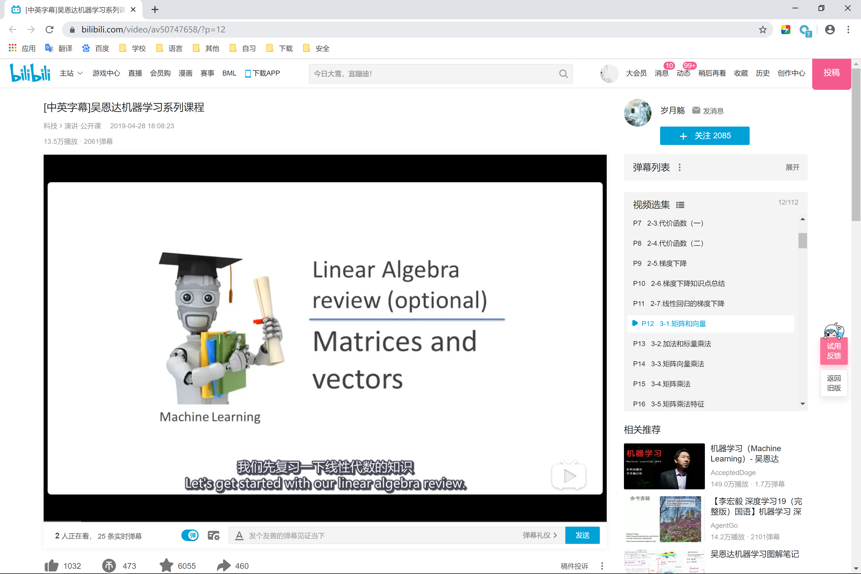
2、开发工具（列出所使用的开发工具和第3方开发库）
开发工具：
Vscode（jupyter notebook）
HDFView2.5
Typora
开发库：
TensorFlow
Keras
Numpy
Matplotlib
H5py
OpenCV
Cuda
cudnn
3、主要功能（详细说明程序的功能）
图片分类：
事先给定了图片类别
- 对于待测试的照片，能够实现识别并进行分类
- 有决策系统，可以自主选择的自信度较高的神经网络
4、设计内容（详细描述解决问题的原理和方法、算法、数据结构等）
大作业的GitHub地址为：https://github.com/NPU-Franklin/homework
首先，我们花了近三个星期的时间学习了吴恩达机器学习的相关课程（方向传播算法之前的所有章节），并通过百度查找了大量资料，之后，我们便开始了CNN结构的设计。
在这次作业中我们采用了Google的TensorFlow开发框架，并采用其中内置的keras高阶API来简化开发流程。首先，import进所有的库：
# import Tensorflow and tf.keras
import tensorflow as tf
from tensorflow import keras
from tensorflow.python.keras.layers.normalization import BatchNormalization
from tensorflow.python.keras.layers.convolutional import Conv2D, AveragePooling2D, MaxPooling2D, ZeroPadding2D
from tensorflow.python.keras.layers.core import Activation, Flatten, Dense, Dropout
from tensorflow.python.keras.layers import Input, add
from tensorflow.python.keras.models import Model
from tensorflow.python.keras.regularizers import l2
from tensorflow.python.keras.initializers import glorot_uniform
from tensorflow.python.keras.utils.vis_utils import plot_model

# Helper libraries
import numpy as np
import matplotlib.pyplot as plt
import h5py
之后，载入预置的fashion_MNIST训练集：
fashion_mnist = keras.datasets.fashion_mnist

(train_images, train_labels), (test_images, test_labels) = fashion_mnist.load_data()
该训练集分为train和test两个部分，分别有60000个和10000个训练集，每个训练集又由image和label两部分组成，images中的图片像素皆为28*28像素，分为T-shirt/top、Trouser、Pullover、Dress、Coat、Sandal、Shirt、Sneaker、Bag、Ankle boot十种类别，labels为独热编码（One_hot）第0~9号编码位分别对应上述十种类别，这十位编码中只有一位是1其余位上都是0，为1的那一位代表图片所属的类别。
在进行训练之前，我们需要对训练集进行预处理，使训练集的特征量（这里可以认为是颜色的编号/灰度范围）位于[-1, 1]之间，以便在训练时能够快速收敛。为了进行预处理，我们首先需要研究一下训练集中的图片：
plt.figure()
plt.imshow(train_images[8])
plt.colorbar()
plt.grid(False)
plt.show()
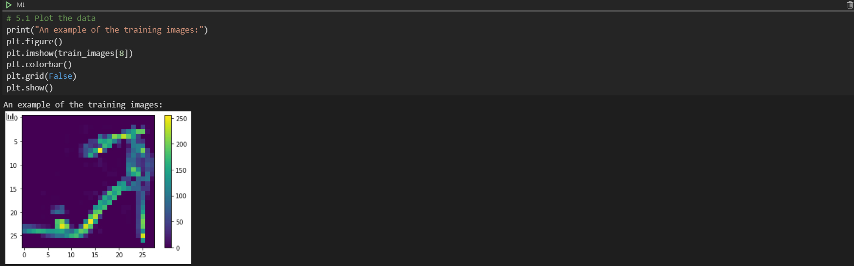
我们发现训练集中图片的特征量位于0~250之间，于是我们进行特征缩放：
train_images = train_images / 255.0

test_images = test_images / 255.0
之后，由于CNN中Conv2D层要求输入的图片表明其通道数，所以我们要对图片进行reshape：
train_images = train_images.reshape(-1, 28, 28, 1)

test_images = test_images.reshape(-1, 28, 28, 1)
接下来我们便可以开始搭建卷积神经网络的具体模型了：
model = keras.Sequential()

model.add(Conv2D(32, (3, 3), activation='relu', input_shape=[28, 28, 1], padding='valid'))
model.add(MaxPooling2D(pool_size=(2, 2), strides=2))

model.add(Conv2D(64, (1, 1), activation='relu'))
model.add(MaxPooling2D(pool_size=(2, 2), strides=2, padding='same'))

model.add(Flatten())

model.add(Dense(1024, activation='relu'))

model.add(Dense(10, activation='softmax'))
我们采用的是keras中的时序模型（keras.Sequnetial()）进行搭建，其中的具体结构如下图所示：
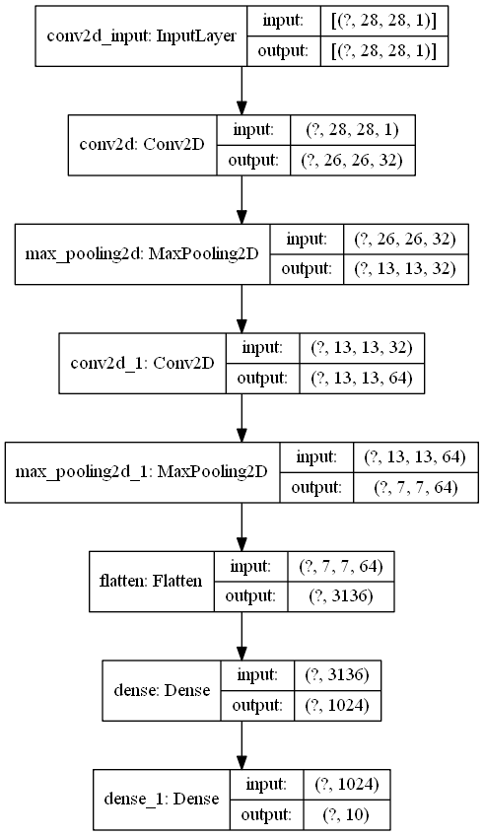
第一层是Input层，负责将训练集输入神经网络，第二层为网络中的第一个卷积层，并采用了ReLU函数作为其优化函数，卷积操作的作用可以这样来理解，如果你想区分衣服的风格，衣服的颜色不会那么有用; 像品牌标志等微小的细节也不是很重要。最重要的可能是衣服的形状。通常，衬衫的形状与衬衫，外套或裤子的形状非常不同。因此，如果我们可以过滤图像中不必要的信息，那么我们的算法不会被颜色和品牌标志等不必要的细节分散注意力。我们可以通过使用卷积层来轻松实现这一点。卷积操作的演示如下，其算法细节不在此赘述：
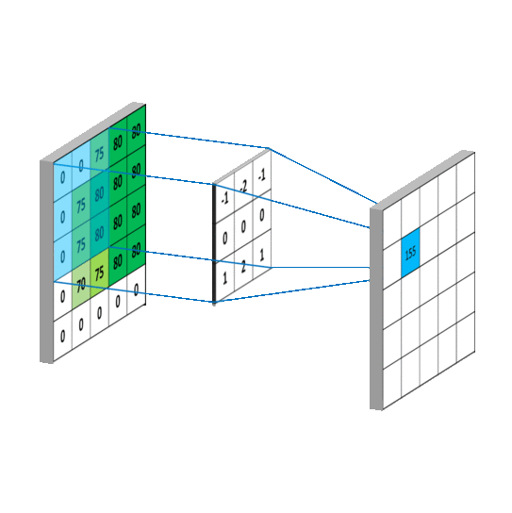
之后，我们使用一个池化层来增加图像的信息量，同上其算法实现细节由于较为复杂，故不在此赘述。接下来，我们重复上面的两层，这之后我们得到的图片的泛化性就已经很强了（之前尝试过进行三层卷积操作，以提升模型泛化能力，之后通过对比实验发现三层卷积后，由于深度对于训练集来说过深，导致容易出现梯度爆炸或梯度消失，导致拟合效果不佳，故而采用了两层卷积）。卷积后，我们添加了Flatten层，将数据扁平化，再添加以ReLU函数作为激活函数的全连接神经网络层，最后采用以softmax函数作为激活函数的全连接神经网络层输出模型训练结果。Softmax函数可以输出该图片可能属于该类的概率，且十种类别softmax函数计算的概率值之和为1。
下面，我们将模型的各层堆叠起来：
model.compile(
optimizer='adam',
loss='sparse_categorical_crossentropy',
metrics=['accuracy']
)
在这里我们选用了Adam算法作为优化器，Adam是一中适应性矩估计（adaptive moment estimation）算法，可以在训练过程中自主选择学习率alpha，选用sparse_categorical_crossentropy（交叉熵用于分类问题的变体）作为代价函数，使用accuracy来衡量模型训练效果。
堆叠后我们就可以开始训练了：
model.fit(train_images, train_labels, epochs=19)
指定迭代次数（epoch）为19（多次尝试后找到的一个较为合适的值）。
训练结束后，我们对模型的准确性进行了评估：
test_loss, test_acc = model.evaluate(test_images, test_labels, verbose=2)
(准确度约为91%)
辛苦训练好的模型（我的笔记本跑挂了好几次）当然应该好好保存：
# Save model
print("Saving model to disk…… \n")
mp = "./CNN.h5"
model.save(mp)
print("Complete!\n")
我们使用HDFView打开保存的模型，找到其中的文件结构并进行探索：
# Path of model
MODEL_PATH = './CNN.h5'

# Reading model
print("Reading model:")
with h5py.File(MODEL_PATH, 'r') as f:
conv2d = f['/model_weights/conv2d/conv2d']
conv2d_bias = conv2d['bias:0'][:]
conv2d_kernel = conv2d['kernel:0'][:]

conv2d_1 = f['/model_weights/conv2d_1/conv2d_1']
conv2d_1_bias = conv2d_1['bias:0'][:]
conv2d_1_kernel = conv2d_1['kernel:0'][:]

dense = f['/model_weights/dense/dense']
dense_bias = dense['bias:0'][0]
dense_kernel = dense['kernel:0'][:]

dense_1 = f['/model_weights/dense_1/dense_1']
dense_1_bias = dense_1['bias:0'][0]
dense_1_kernel = dense_1['kernel:0'][:]

print("Matrix of conv2d_bias：\n%s\n"%conv2d_bias)
print("Matrix of conv2d_kernel：\n%s\n"%conv2d_kernel)
print("Matrix of conv2d_1_bias：\n%s\n"%conv2d_1_bias)
print("Matrix of conv2d_1_kernel：\n%s\n"%conv2d_1_kernel)
print("Matrix of dense_bias：\n%s\n"%dense_bias)
print("Matrix of dense_kernel：\n%s\n"%dense_kernel)
print("Matrix of dense_1_bias：\n%s\n"%dense_1_bias)
print("Matrix of dense_1_kernel：\n%s\n"%dense_1_kernel)
DNN中大部分过程与上述程序相同，仅有数据预处理和。数据预处理是不再需要reshape；神经网络的层次方面：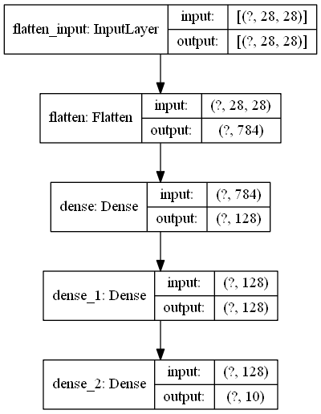
我们首先采用了Flatten层将数据扁平化，之后，添加两层使用ReLU作为激活函数的全连接神经网络层，增加网络深度，左后同样使用softmax函数输出训练结果。（其准确度可以达到88%）
在decisionSystem中，我们加载了保存的训练好的模型进行来预测我们提供的数据集：
# Load CNN model
print('Loading CNN model……\n')
CNN_model = load_model('CNN.h5')

# Load DNN model
print('Loading DNN model……')
DNN_model = load_model('DNN.h5')
之后定义了两个网络的预处理函数，对所要预测的图片进行预处理：
# Preprocessing unit for CNN
def CNN_preprocess(path):
img_size = 28
raw_img_array = cv2.imread(path, cv2.IMREAD_GRAYSCALE)
processed_img_array = cv2.resize(raw_img_array, (img_size, img_size))
processed_img_array = processed_img_array / 255.0
plt.imshow(processed_img_array)
plt.show()
processed_img_array = processed_img_array.reshape(-1, img_size, img_size, 1)
return processed_img_array
# Preprocessing unit for DNN
def DNN_preprocess(path):
img_size = 28
raw_img_array = cv2.imread(path, cv2.IMREAD_GRAYSCALE)
processed_img_array = cv2.resize(raw_img_array, (img_size, img_size))
processed_img_array = processed_img_array / 255.0
processed_img_array = processed_img_array.reshape(1, img_size, img_size)
return processed_img_array
然后，定义了switcher()函数来显示预测结果：
def switcher(prediction):
class_names = {
0 : 'T-shirt/top',
1 : 'Trouser',
2 : 'Pullover',
3 : 'Dress',
4 : 'Coat',
5 : 'Sandal',
6 : 'Shirt',
7 : 'Sneaker',
8 : 'Bag',
9 : 'Ankle boot'
}
return class_names.get(prediction,"nothing")

下面，定义了main(inputpath)函数来调用各函数和模型来完成预测：
# Define main()
def main(inputpath):
PATH = inputpath# Input path

print("\nPreprocessing……")
CNN_image = CNN_preprocess(PATH)
DNN_image = DNN_preprocess(PATH)# Preprocessing
print("Preprocessing complete!\n")

print("Predicting……")
CNN_prediction = CNN_model.predict(CNN_image)
DNN_prediction = DNN_model.predict(DNN_image)# Predicting
print("Predicting complete!\n")

Cp_tag = np.argmax(CNN_prediction)
Cp = np.max(CNN_prediction)
Dp_tag = np.argmax(DNN_prediction)
Dp = np.max(DNN_prediction)
if Cp > Dp:
prediction = Cp_tag
else:
prediction = Dp_tag
prediction = switcher(int(prediction))
print("The image might be a %s."%prediction)
print("\nThank you for using!")

其中，
Cp_tag = np.argmax(CNN_prediction)
Cp = np.max(CNN_prediction)
Dp_tag = np.argmax(DNN_prediction)
Dp = np.max(DNN_prediction)
if Cp > Dp:
prediction = Cp_tag
else:
prediction = Dp_tag
这一部分代码就是决策系统的主体部分，根据两个网络预测的自信度自主选择自信度较大网络的预测结果作为其最终的预测结果。
预测举例如下：
# Run main()
main("./test/test0.jpg")

Preprocessing……
Preprocessing complete!

Predicting……
Predicting complete!

The image might be a bag.
Thank you for using!
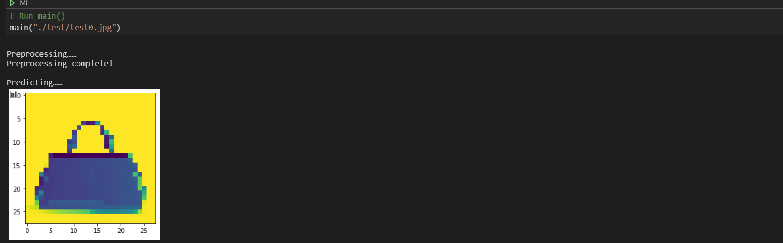
5、程序文件与工程名称（标出程序中所有文件名、工程名称及其说明）
./.git 包含git相关文件的文件夹
./models 包含两种神经网络模型的文件夹
./models/CNN.ipynb 卷积神经网络（Convolutional Neural Networks, CNN）的notebook文件
./models/DNN.ipynb 深度神经网络（Deep Neural Networks,DNN）的notebook文件
./test 用于预测的图片集
./decisionSystem.ipynb 决策系统的notebook
./README.md Markdown说明文件
./CNN.h5 保存的训练好的卷积神经网络模型
./DNN.h5 保存的训练好的深度神经网络模型
./CNN_model.png 卷积神经网络结构示意图
./DNN_model.png 深度神经网络结构示意图
6、函数模块（程序中各个函数的原型声明及其说明）
（由于在运行时python程序总会报错，所以我们全程使用jupyter notebook开发，而notebook中不能进行输入操作也不能直接调用其他notebook，所以函数较少。）
CNN_preprocess(path) 对卷积神经网络所要预测的图片预处理
DNN_preprocess(path) 对深度神经网络所要预测的图片预处理
（由于CNN和DNN所要求的输入图片格式不同，故分开处理。）
switcher() 在python中实现类似于C++中switch的用法
main(inputpath) 主函数，调用各函数和已训练好的模型进行预测
7、使用说明（运行程序的小型说明书）
打开models目录下的DNN.ipynb和CNN.ipynb两个笔记本并运行其中所有的单元（也可以选择不运行，在程序文件夹根目录下已存有预先训练好的CNN和DNN模型。），其后打开根目录下的decisionSystem.ipynb笔记本然后运行其中所有的单元即可（若要对您自己选择的图片进行预测分类，只需修改main(inputpath)中inputpath参数即可，如：main(“文件路径”)）
8、程序开发总结（简要叙述编写本作业的收获与思考）
对于我们来说，这是第一次接触这么庞大的程序，从一开始找到主题到慢慢去实践，去编写，走了很长的路。我们花了很长的时间在看公开课，看视频和查教程，查资料上，很充实（笑）。说实话是很新鲜的体验，这种边用边学，甚至是为了用而学的学习方式，它有别于传统的先学后用，是挺难的，但是收获也确实很大。因为时间的缘故，我们只是浅尝辄止，待到考完试，我们会把其他的部分补上，以达到系统学习的目的，使知识框架更加的完整有条理。
9、运行截图（附上程序运行的截图画面，至少有1幅，截图越翔实得分越高）
Windows中抓取当前活动窗口：Alt + Print Screen，抓取全屏：Print Screen。或者使用HyperSnap等软件（百度搜索）。
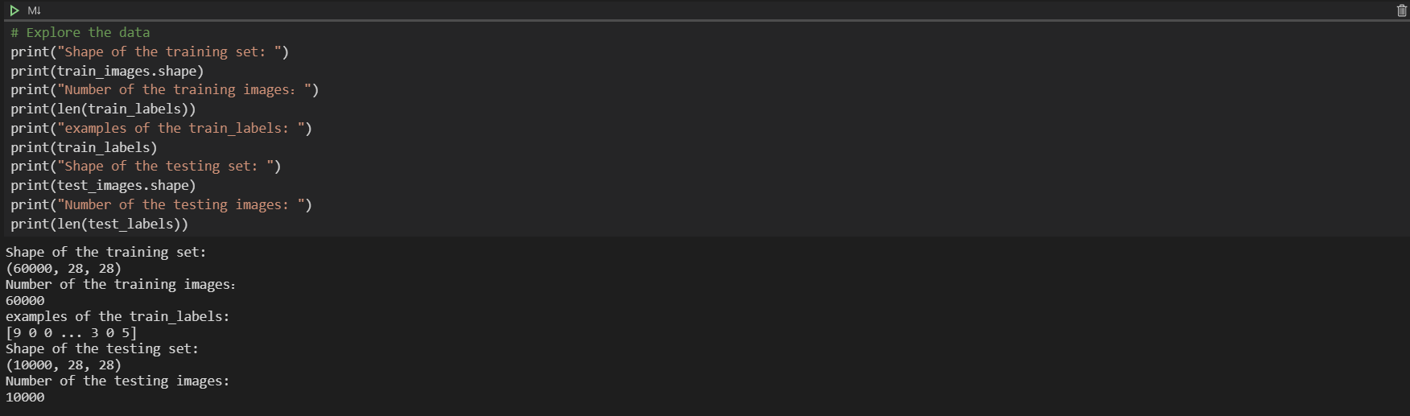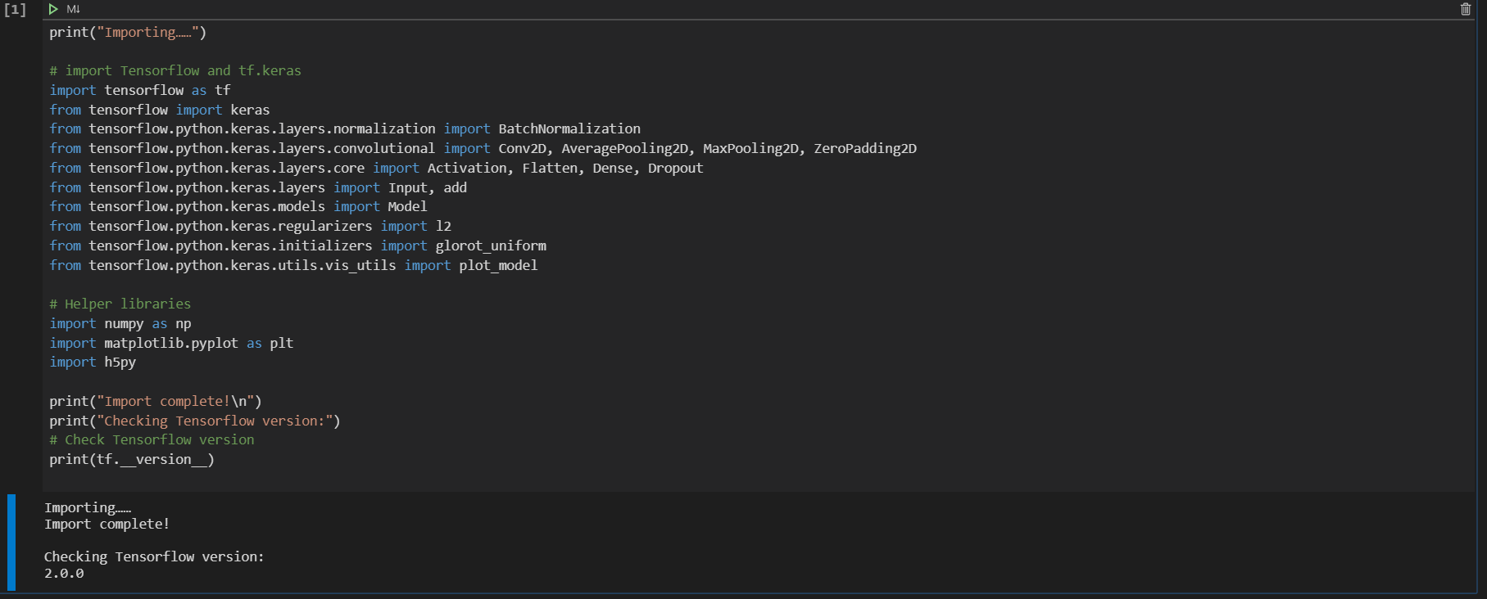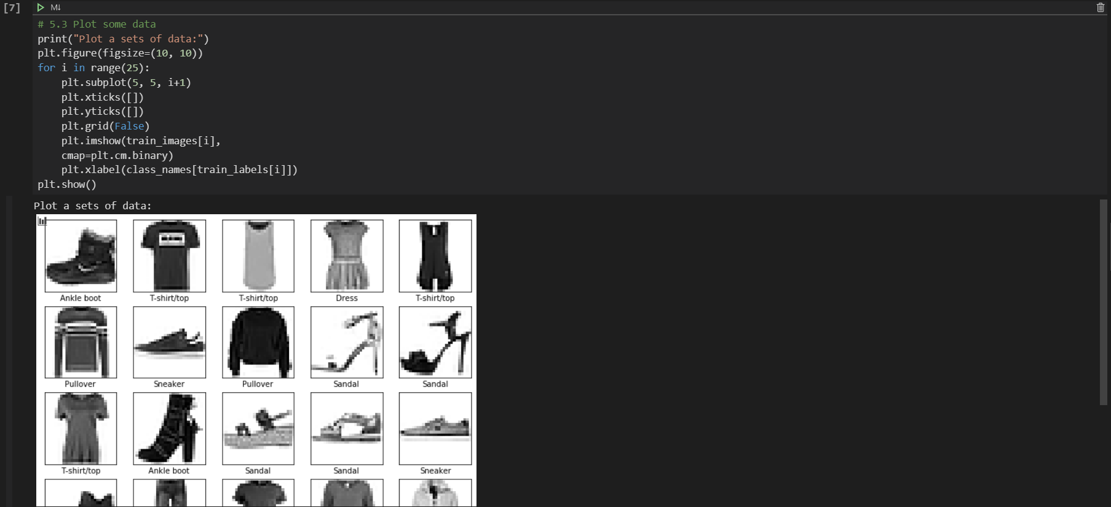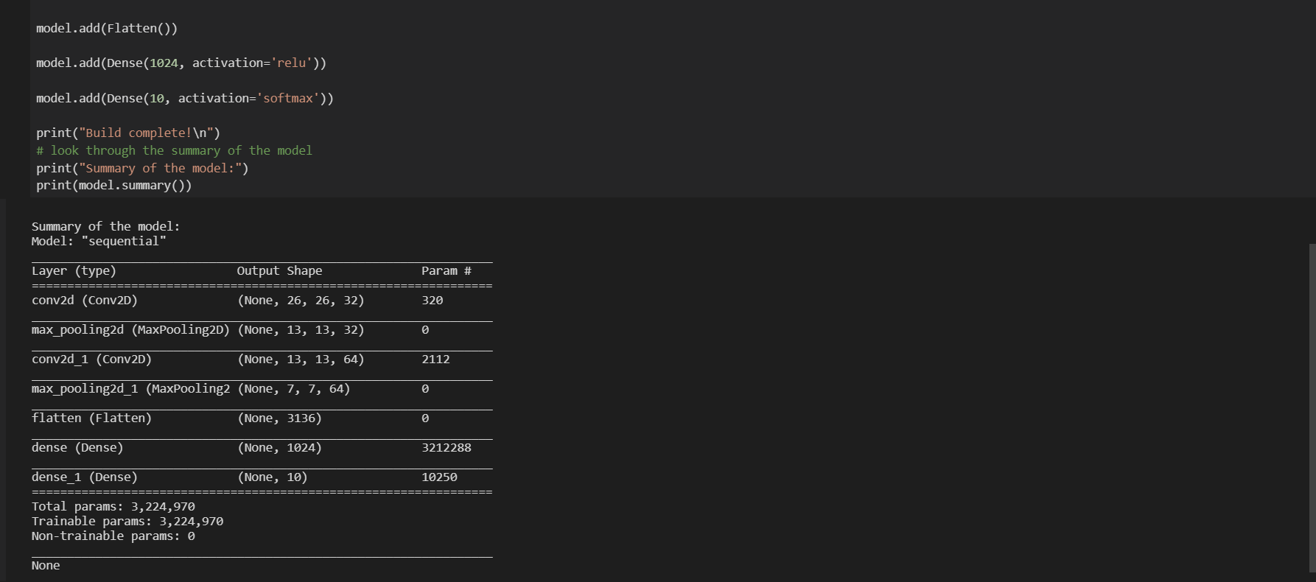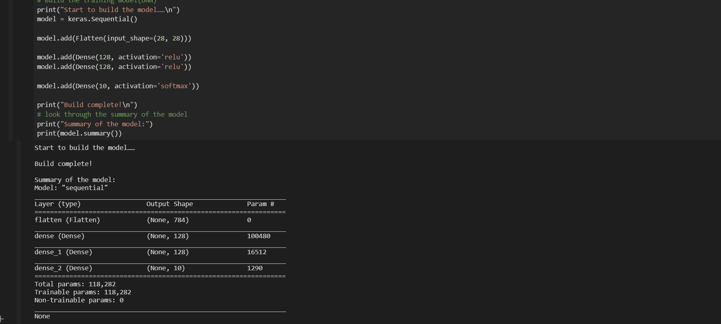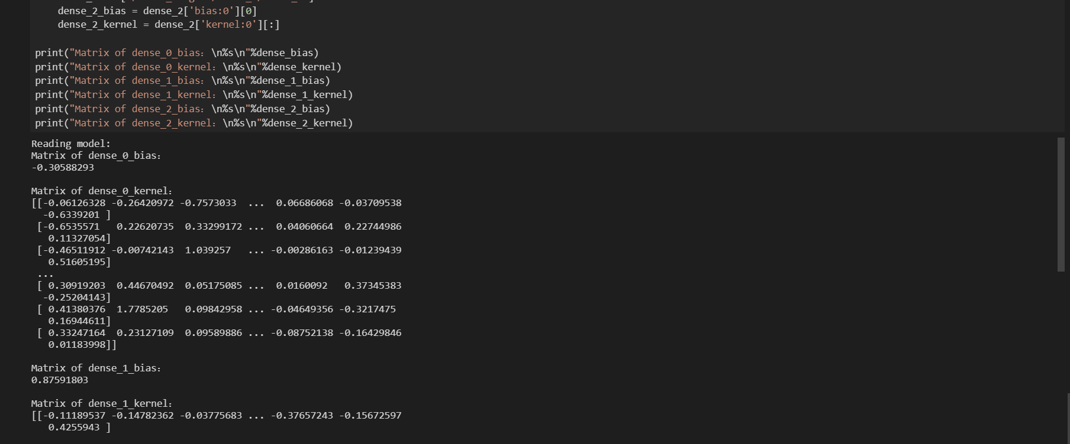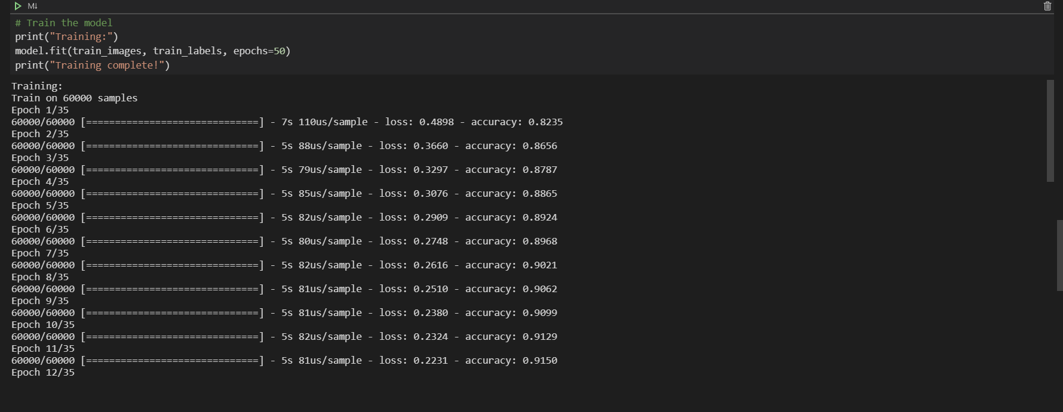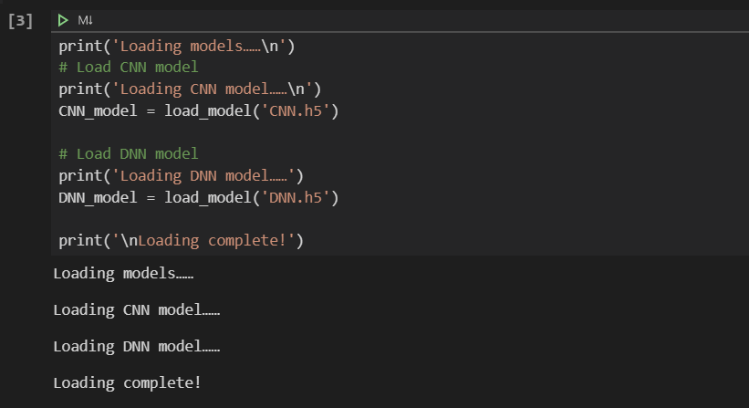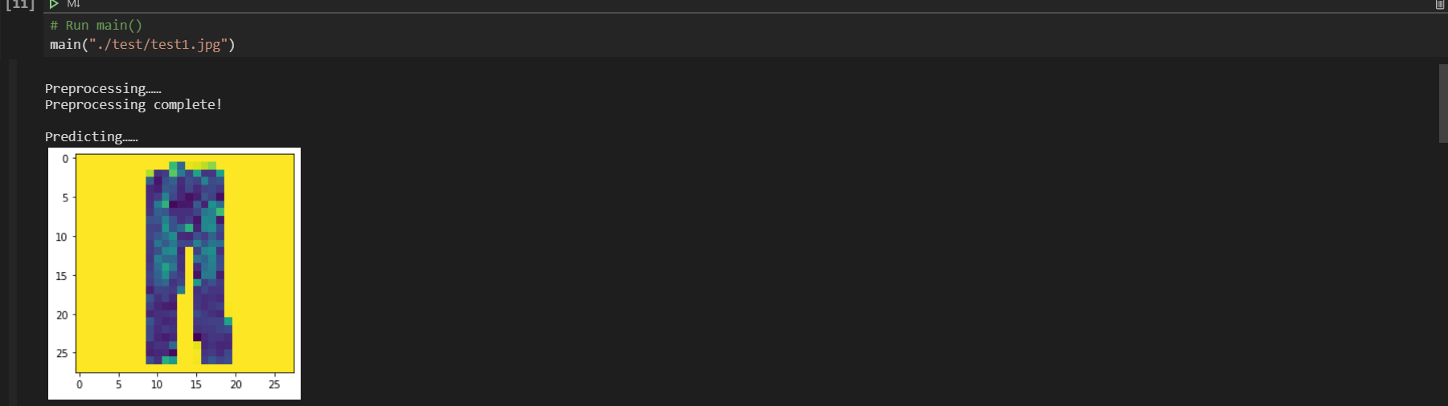

10、源程序（附上程序源代码，若是多个文件，标出文件名）
decisionSystem.ipynb
print("Importing……")

# import Tensorflow and tf.keras
import tensorflow as tf
from tensorflow import keras
from tensorflow.python.keras.layers.normalization import BatchNormalization
from tensorflow.python.keras.layers.convolutional import Conv2D, AveragePooling2D, MaxPooling2D, ZeroPadding2D
from tensorflow.python.keras.layers.core import Activation, Flatten, Dense, Dropout
from tensorflow.python.keras.layers import Input, add
from tensorflow.python.keras.models import Model,load_model
from tensorflow.python.keras.regularizers import l2
from tensorflow.python.keras.initializers import glorot_uniform
from tensorflow.python.keras.utils.vis_utils import plot_model

# Helper libraries
import numpy as np
import matplotlib.pyplot as plt
import h5py
import cv2

print("Import complete!\n")
print("Checking Tensorflow version:")
# Check Tensorflow version
print(tf.__version__)

print('Loading models……\n')
# Load CNN model
print('Loading CNN model……\n')
CNN_model = load_model('CNN.h5')

# Load DNN model
print('Loading DNN model……')
DNN_model = load_model('DNN.h5')

print('\nLoading complete!')
# import the Fashion MNIST dataset
print("Loading train and test data……\n")
fashion_mnist = keras.datasets.fashion_mnist

(train_images, train_labels), (test_images, test_labels) = fashion_mnist.load_data()
print("Loading complete!")

print("Preprocessing……")

# Feature scaling
print("Scaling the feature……")
CNN_test_images = test_images / 255.0

DNN_test_images = test_images / 255.0

# Reshape
print("Reshape the datasets……")

CNN_test_images = CNN_test_images.reshape(-1, 28, 28, 1)

print('\nComplete!')

print("predicting……")
# Predict
CNN_predictions = CNN_model.predict(CNN_test_images)

DNN_predictions = DNN_model.predict(DNN_test_images)

print("Predict complete!")

# Decision making
print('Making decisions……')
predictions = np.zeros([10000,1], dtype=np.float32)
c = 0
for i in range(10000):
Cp = np.argmax(CNN_predictions[i])
Dp = np.argmax(DNN_predictions[i])
if Cp > Dp:
predictions[i] = Cp
else:
predictions[i] = Dp
print('%d'%predictions[i])
if test_labels[i] == predictions[i]:
print("Correct!\n")
c = c + 1
else:
print("Wrong!\n")

print('Complete!')

model_accuracy = float(c) / 1000.0 / 10
print("model accuracy: %.5f"%model_accuracy)

# Get path
def getpath():
PATH = input("Please enter the path of the image you would like to predict: ")
return PATH

# Preprocessing unit for CNN
def CNN_preprocess(path):
img_size = 28
raw_img_array = cv2.imread(path, cv2.IMREAD_GRAYSCALE)
processed_img_array = cv2.resize(raw_img_array, (img_size, img_size))
processed_img_array = processed_img_array / 255.0
plt.imshow(processed_img_array)
plt.show()
processed_img_array = processed_img_array.reshape(-1, img_size, img_size, 1)
return processed_img_array

# Preprocessing unit for DNN
def DNN_preprocess(path):
img_size = 28
raw_img_array = cv2.imread(path, cv2.IMREAD_GRAYSCALE)
processed_img_array = cv2.resize(raw_img_array, (img_size, img_size))
processed_img_array = processed_img_array / 255.0
processed_img_array = processed_img_array.reshape(1, img_size, img_size)
return processed_img_array

# Label Class
# 0 T-shirt/top
# 1 Trouser
# 2 Pullover
# 3 Dress
# 4 Coat
# 5 Sandal
# 6 Shirt
# 7 Sneaker
# 8 Bag
# 9 Ankle boot
def switcher(prediction):
class_names = {
0 : 'T-shirt/top',
1 : 'Trouser',
2 : 'Pullover',
3 : 'Dress',
4 : 'Coat',
5 : 'Sandal',
6 : 'Shirt',
7 : 'Sneaker',
8 : 'Bag',
9 : 'Ankle boot'
}
return class_names.get(prediction,"nothing")

# Define main()
def main(inputpath):
PATH = inputpath# Input path

print("\nPreprocessing……")
CNN_image = CNN_preprocess(PATH)
DNN_image = DNN_preprocess(PATH)# Preprocessing
print("Preprocessing complete!\n")

print("Predicting……")
CNN_prediction = CNN_model.predict(CNN_image)
DNN_prediction = DNN_model.predict(DNN_image)# Predicting
print("Predicting complete!\n")

Cp_tag = np.argmax(CNN_prediction)
Cp = np.max(CNN_prediction)
Dp_tag = np.argmax(DNN_prediction)
Dp = np.max(DNN_prediction)
if Cp > Dp:
prediction = Cp_tag
else:
prediction = Dp_tag
prediction = switcher(int(prediction))
print("The image might be a %s."%prediction)
print("\nThank you for using!")
# Run main()
main("./test/test0.jpg")

# Run main()
main("./test/test1.jpg")

CNN.ipynb
print("Importing……")

# import Tensorflow and tf.keras
import tensorflow as tf
from tensorflow import keras
from tensorflow.python.keras.layers.normalization import BatchNormalization
from tensorflow.python.keras.layers.convolutional import Conv2D, AveragePooling2D, MaxPooling2D, ZeroPadding2D
from tensorflow.python.keras.layers.core import Activation, Flatten, Dense, Dropout
from tensorflow.python.keras.layers import Input, add
from tensorflow.python.keras.models import Model
from tensorflow.python.keras.regularizers import l2
from tensorflow.python.keras.initializers import glorot_uniform
from tensorflow.python.keras.utils.vis_utils import plot_model

# Helper libraries
import numpy as np
import matplotlib.pyplot as plt
import h5py

print("Import complete!\n")
print("Checking Tensorflow version:")
# Check Tensorflow version
print(tf.__version__)

# import the Fashion MNIST dataset
print("Loading train and test data……\n")
fashion_mnist = keras.datasets.fashion_mnist

(train_images, train_labels), (test_images, test_labels) = fashion_mnist.load_data()
print("Loading complete!")
# Label Class
# 0 T-shirt/top
# 1 Trouser
# 2 Pullover
# 3 Dress
# 4 Coat
# 5 Sandal
# 6 Shirt
# 7 Sneaker
# 8 Bag
# 9 Ankle boot

print("Defining class_names……\n")
# define class_names
class_names = [
'T-shirt/top',
'Trouser',
'Pullover',
'Dress',
'Coat',
'Sandal',
'Shirt',
'Sneaker',
'Bag',
'Ankle boot'
]
print("Complete!")

# Explore the data
print("Shape of the training set: ")
print(train_images.shape)
print("Number of the training images：")
print(len(train_labels))
print("examples of the train_labels: ")
print(train_labels)
print("Shape of the testing set: ")
print(test_images.shape)
print("Number of the testing images: ")
print(len(test_labels))

# 5.1 Plot the data
print("An example of the training images:")
plt.figure()
plt.imshow(train_images[8])
plt.colorbar()
plt.grid(False)
plt.show()

# 5.2 Feature scaling
print("Scaling the feature……")
train_images = train_images / 255.0

test_images = test_images / 255.0

# 5.3 Plot some data
print("Plot a sets of data:")
plt.figure(figsize=(10, 10))
for i in range(25):
plt.subplot(5, 5, i+1)
plt.xticks([])
plt.yticks([])
plt.grid(False)
plt.imshow(train_images[i],
cmap=plt.cm.binary)
plt.xlabel(class_names[train_labels[i]])
plt.show()

# 5.4 Reshape
print("Reshape the datasets……")
train_images = train_images.reshape(-1, 28, 28, 1)

test_images = test_images.reshape(-1, 28, 28, 1)

# Build the training model(CNN)
print("Start to build the model……\n")
model = keras.Sequential()

model.add(Conv2D(32, (3, 3), activation='relu', input_shape=[28, 28, 1], padding='valid'))
model.add(MaxPooling2D(pool_size=(2, 2), strides=2))

model.add(Conv2D(64, (1, 1), activation='relu'))
model.add(MaxPooling2D(pool_size=(2, 2), strides=2, padding='same'))

model.add(Flatten())

model.add(Dense(1024, activation='relu'))

model.add(Dense(10, activation='softmax'))

print("Build complete!\n")
# look through the summary of the model
print("Summary of the model:")
print(model.summary())

# Compile the model
print("Compiling……")
model.compile(
optimizer='adam',
loss='sparse_categorical_crossentropy',
metrics=['accuracy']
)
print("Compiling complete!")

# Train the model
print("Training:")
model.fit(train_images, train_labels, epochs=19)
print("Training complete!")

# Evaluate accuracy
print("Evaluating:")
test_loss, test_acc = model.evaluate(test_images, test_labels, verbose=2)

print("\nTest loss:", test_loss)
print('\nTest accuracy:', test_acc)

# Make predictions
print("Prediting……")
predictions = model.predict(test_images)

for i in range(20):
print(predictions[0])
print(np.argmax(predictions[0]))
print(test_labels[0])
if test_labels[i] == np.argmax(predictions[i]):
print("Correct!\n")
else:
print("Wrong!\n")

# Make predictions(graph)
(train_images, train_labels), (test_images, test_labels) = fashion_mnist.load_data()
def plot_image(i, predictions_array, true_label, img):
predictions_array, true_label, img = predictions_array, true_label[i], img[i]
plt.grid(False)
plt.xticks([])
plt.yticks([])

plt.imshow(img, cmap=plt.cm.binary)

predicted_label = np.argmax(predictions_array)
if predicted_label == true_label:
color = 'blue'
else:
color = 'red'

plt.xlabel("{} {:2.0f}% ({})".format(class_names[predicted_label],
100*np.max(predictions_array),
class_names[true_label]),
color=color)

def plot_value_array(i, predictions_array, true_label):
predictions_array, true_label = predictions_array, true_label[i]
plt.grid(False)
plt.xticks(range(10))
plt.yticks([])
thisplot = plt.bar(range(10), predictions_array, color="#777777")
plt.ylim([0, 1])
predicted_label = np.argmax(predictions_array)

thisplot[predicted_label].set_color('red')
thisplot[true_label].set_color('blue')

i = 0
plt.figure(figsize=(6,3))
plt.subplot(1,2,1)
plot_image(i, predictions[i], test_labels, test_images)
plt.subplot(1,2,2)
plot_value_array(i, predictions[i], test_labels)
plt.show()

i = 12
plt.figure(figsize=(6,3))
plt.subplot(1,2,1)
plot_image(i, predictions[i], test_labels, test_images)
plt.subplot(1,2,2)
plot_value_array(i, predictions[i], test_labels)
plt.show()

# Plot the first X test images, their predicted labels, and the true labels.
# Color correct predictions in blue and incorrect predictions in red.
num_rows = 5
num_cols = 3
num_images = num_rows*num_cols
plt.figure(figsize=(2*2*num_cols, 2*num_rows))
for i in range(num_images):
plt.subplot(num_rows, 2*num_cols, 2*i+1)
plot_image(i, predictions[i], test_labels, test_images)
plt.subplot(num_rows, 2*num_cols, 2*i+2)
plot_value_array(i, predictions[i], test_labels)
plt.tight_layout()
plt.show()

# Save model
print("Saving model to disk…… \n")
mp = "./CNN.h5"
model.save(mp)
print("Complete!\n")

# Path of model
MODEL_PATH = './CNN.h5'

# Reading model
print("Reading model:")
with h5py.File(MODEL_PATH, 'r') as f:
conv2d = f['/model_weights/conv2d/conv2d']
conv2d_bias = conv2d['bias:0'][:]
conv2d_kernel = conv2d['kernel:0'][:]

conv2d_1 = f['/model_weights/conv2d_1/conv2d_1']
conv2d_1_bias = conv2d_1['bias:0'][:]
conv2d_1_kernel = conv2d_1['kernel:0'][:]

dense = f['/model_weights/dense/dense']
dense_bias = dense['bias:0'][0]
dense_kernel = dense['kernel:0'][:]

dense_1 = f['/model_weights/dense_1/dense_1']
dense_1_bias = dense_1['bias:0'][0]
dense_1_kernel = dense_1['kernel:0'][:]

print("Matrix of conv2d_bias：\n%s\n"%conv2d_bias)
print("Matrix of conv2d_kernel：\n%s\n"%conv2d_kernel)
print("Matrix of conv2d_1_bias：\n%s\n"%conv2d_1_bias)
print("Matrix of conv2d_1_kernel：\n%s\n"%conv2d_1_kernel)
print("Matrix of dense_bias：\n%s\n"%dense_bias)
print("Matrix of dense_kernel：\n%s\n"%dense_kernel)
print("Matrix of dense_1_bias：\n%s\n"%dense_1_bias)
print("Matrix of dense_1_kernel：\n%s\n"%dense_1_kernel)

plot_model(model, 'CNN_model.png', show_shapes=True)

DNN.ipynb
print("Importing……")

# import Tensorflow and tf.keras
import tensorflow as tf
from tensorflow import keras
from tensorflow.python.keras.layers.normalization import BatchNormalization
from tensorflow.python.keras.layers.convolutional import Conv2D, AveragePooling2D, MaxPooling2D, ZeroPadding2D
from tensorflow.python.keras.layers.core import Activation, Flatten, Dense, Dropout
from tensorflow.python.keras.layers import Input, add
from tensorflow.python.keras.models import Model
from tensorflow.python.keras.regularizers import l2
from tensorflow.python.keras.initializers import glorot_uniform
from tensorflow.python.keras.utils.vis_utils import plot_model

# Helper libraries
import numpy as np
import matplotlib.pyplot as plt
import h5py

print("Import complete!\n")
print("Checking Tensorflow version:")
# Check Tensorflow version
print(tf.__version__)

# import the Fashion MNIST dataset
print("Loading train and test data……\n")
fashion_mnist = keras.datasets.fashion_mnist

(train_images, train_labels), (test_images, test_labels) = fashion_mnist.load_data()
print("Loading complete!")

# Feature scaling
print("Scaling the feature.")
train_images = train_images / 255.0

test_images = test_images / 255.0

# Build the training model(DNN)
print("Start to build the model……\n")
model = keras.Sequential()

model.add(Flatten(input_shape=(28, 28)))

model.add(Dense(128, activation='relu'))
model.add(Dense(128, activation='relu'))

model.add(Dense(10, activation='softmax'))

print("Build complete!\n")
# look through the summary of the model
print("Summary of the model:")
print(model.summary())

print("Compiling……")
model.compile(
optimizer='adam',
loss='sparse_categorical_crossentropy',
metrics=['accuracy']
)
print("Compiling complete!")
# Train the model
print("Training:")
model.fit(train_images, train_labels, epochs=50)
print("Training complete!")

# Evaluate accuracy
print("Evaluating:")
test_loss, test_acc = model.evaluate(test_images, test_labels, verbose=2)

print("\nTest loss:", test_loss)
print('\nTest accuracy:', test_acc)

# Save model
print("Saving model to disk…… \n")
mp = "./DNN.h5"
model.save(mp)
print("Complete!\n")

# Path of model
MODEL_PATH = './DNN.h5'

# Reading model
print("Reading model:")
with h5py.File(MODEL_PATH, 'r') as f:
dense = f['/model_weights/dense/dense']
dense_bias = dense['bias:0'][0]
dense_kernel = dense['kernel:0'][:]

dense_1 = f['/model_weights/dense_1/dense_1']
dense_1_bias = dense_1['bias:0'][0]
dense_1_kernel = dense_1['kernel:0'][:]

dense_2 = f['/model_weights/dense_2/dense_2']
dense_2_bias = dense_2['bias:0'][0]
dense_2_kernel = dense_2['kernel:0'][:]

print("Matrix of dense_0_bias：\n%s\n"%dense_bias)
print("Matrix of dense_0_kernel：\n%s\n"%dense_kernel)
print("Matrix of dense_1_bias：\n%s\n"%dense_1_bias)
print("Matrix of dense_1_kernel：\n%s\n"%dense_1_kernel)
print("Matrix of dense_2_bias：\n%s\n"%dense_2_bias)
print("Matrix of dense_2_kernel：\n%s\n"%dense_2_kernel)

plot_model(model, 'DNN_model.png', show_shapes=True)
（作业的GitHub地址为：https://github.com/NPU-Franklin/homework）

